Предмет | Тема | Содержание | Рекомендации
Русский язык | - Гласные звуки.  Буквы, обозначающие гласные звуки.  - Буквы е, ё, ю, я и их функции в слове.  - Слова с буквой э.  - Ударные и безударные гласные звуки.  - Ударные и безударные гласные звуки. Особенности проверочных и проверяемых слов. | - Учебник с. 58 – 59 ,  Урок 77 на РЭШ  - Учебник с. 60,  Урок 77 на РЭШ  - Учебник с. 61 – 62,  Урок 77 на РЭШ  1.Основная часть, 2.Боковая панель (выбрать 3 потом 4)  4. Учебник с.63 – 65 ( Обрати внимание и рамки – запомнить)  Урок 77 на РЭШ  5.Учебник с.66 – 67 (правило в желтой рамке запомнить)  Урок 77 на РЭШ | - Учебник с. 58 упр.1 письменно,с.58-59 упр.2 и 3 запомнить правила в желтых рамках, с.59 упр.4  - Учебник с.60 упр. 6 и 7 – устно, раб.тетр. с. 30 упр. 1 и 2, с.31 упр. 4  - Учебник с.61 упр. 9,с.62 упр.10, раб.тетр. с.31 упр. 5  - Учебник с.63 упр. 2 устно, с. 64 упр. 3 , с. 64 упр. 4 ( обрати внимание и желтая рамка запомнить правило)  - Учебник с. 66 упр. 6, раб.тетр. с. 34 упр. 9
Литературное чтение | - Небылицы.  Сочинение  небылиц.  - Рифмы Матушки Гусыни  - Дом, который построил Джек  - Сказки А.С. Пушкина. | - Учебник с. 46  - Учебник с. 47- 49,  Урок 47 на РЭШ  - Учебник с. 50 – 51  - Учебник с. 52 – 53  Урок 48 на РЭШ | - Учебник с.46 прочитать, ответить устно на вопросы номер 1 и 2, придумать и записать свою небылицу.  - Учебник с. 47- 49 прочитать и ответить на вопросы 2 и 4- устно  - Учебник с. 50- 51 выразительно читать  - Учебник с. 52 – 53 - читать и нарисовать иллюстрацию к понравившейся сказке Пушкина (в тетради)
Математика | - Дециметр  - Случаи сложения и вычитания, основанные на знании нумерации.  - Закрепление.  - Подготовка к введению задач в два действия. | - Учебник с.51  Урок 46 на РЭШ  - Учебник с. 52  Урок 47 на РЭШ  - Учебник с.58 – 59  - Учебник с. 60 – 61  Урок 49 на РЭШ | - Учебник с.51 № 2 и № 3, раб.тетр. с.25 № 1,2,4,5  - Учебник с. 52 №2 и № 5  3.Учебник с.58№ 14, № 15  4.Учебник с.60 № 2, № 6
Окружающий мир | - История появления одежды и развития моды.  - История появления и усовершенствования велосипеда. | - Учебник с.20-21  Урок 21 на РЭШ  2.Учебник с.22 – 23  Урок 21 на РЭШ | 1.Учебник с. 20 – 21 читать, раб.тетр. с. 13-14 вопрос № 1,2,3  2.Учебник с. 22-23 читать, ответ на вопрос №3; раб.тетр. с. 15
Технология | Лучи – узелки на солнышке. | 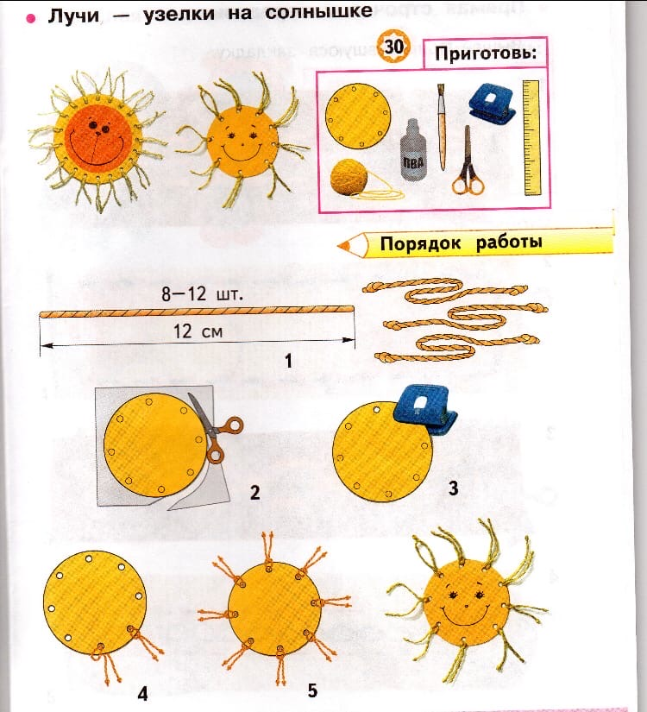 | Выполнить поделку «Лучи – узелки на солнышке»,пользуясь планом выполнения работы
Музыка | «Народы России воспевают родной край» | https://resh.edu.ru/subject/lesson/5956/main/226673/ | Просмотр видео урока. Выполнить тренировочные задания, прислать скриншот на почту.
ИЗО | Город, в котором мы живем. | Интернет-ресурсы на ваш выбор. | Изобразить узнаваемый памятник архитектуры нашего города на формате А4 (альбомный лист) любыми художественными материалами. Фото рисунка прислать до 24.04.2020 на почту классного руководителя, указав фамилию
Физическая культура | Здоровый образ жизни. | 1. Зарядка «Солнышко» выполняем самостоятельно. Чередуя разные упражнения и проговаривая слова: Солнце глянуло в кровать раз, два, три, четыре , пять.  Все мы делаем зарядку.  Нужно нам присесть и встать и т. д ( кто не помнит, посмотрите в интернете)  2.Выполнять ежедневно:  утреннюю гимнастику- 8- 10 упражнений.  Наклоны, приседания, отжимания, поднимание туловища, «лодочка»- 10 раз.

РЭШ - это Российская электронная школа

https://resh.edu.ru/

Выбрать
- «Предметы»
- Русский язык или математика и т.д. …
- Далее выбрать класс ( У нас « 1») , найти урок и посмотреть

1.Начнем урок

2. Основная часть

